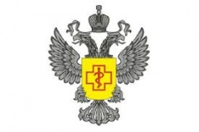

Роспотребнадзор:

«горячая линия»

к 80-летию со дня Победы

в Великой Отечественной войне

В рамках мероприятий, приуроченных к 80-летию со дня Победы в Великой Отечественной войне территориальным отделом Управления Роспотребнадзора по Алтайскому краю в г.Бийске и 6-ти районах проводится «горячая линия» для участников ВОВ по вопросам защиты прав потребителей и санитарного законодательства.

При необходимости специалистами будет оказана помощь в подготовке претензионных писем и иных заявлений с целью восстановления нарушенных потребительских прав с выездом по месту жительства ветерана или участника ВОВ.

Телефоны «горячей» линии: 8 (3854) 32-84-47, 32-97-26, 32-84-51, 33-53-64
Время проведения: понедельник-четверг – с 9:00 до 17:00, пятница – с 9:00 до 16:00, выходной – суббота, воскресенье
Адрес «общественной приемной»: г.Бийск, ул.Советская, д.78, каб.№1 (1этаж)

